待改:

~~線上訂位點旁邊也可以關閉彈跳視窗=>.self~~

moment.js:處理日期或是時間的問題

vue3-carousel

vue-dk-toast

v-if v-show的差別

nextTick

父傳子:props

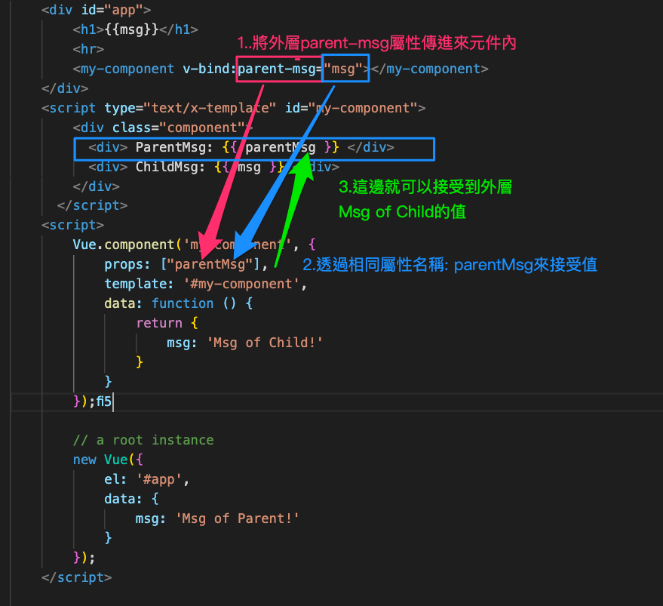

子傳父:$emit

